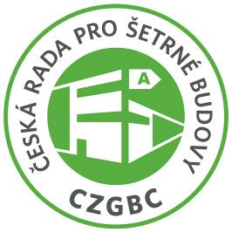
TISKOVÁ ZPRÁVA
23. listopadu 2016

BILANCE A PREDIKCE ŠETRNÉHO STAVEBNICTVÍ V ČR POHLEDEM ČESKÉ RADY PRO ŠETRNÉ budovy

V souvislosti s naplňováním směrnice EU na výstavbu budov s téměř nulovou spotřebou energie se o šetrné výstavbě hovoří stále častěji i v Česku. Jak rychle u nás kráčíme k zeleným budovám? Jsou pro budoucí udržitelný rozvoj opravdovou nutností? Nebo jde jen o eurobyrokracii a marketingovou bublinu? Co vůbec pojem „šetrná budova“ znamená? Jak důležité je, abychom tam, kde žijeme a pracujeme, měli zdravé vnitřní prostředí? Mají v Česku šanci „zelené dluhopisy“? Česká rada pro šetrné budovy, sdružující téměř 80 společností a organizací z celého hodnotového řetězce oboru šetrného stavebnictví (projektanti, architekti, dodavatelé materiálů a technologií, stavební firmy, developeři), bilancuje svou činnost v uplynulém roce a predikuje další tuzemský vývoj v oblasti šetrného stavebnictví.

Postupnými kroky k naplňování Vize Nula
„V minulých měsících jsme dokončili proces přípravy strategie Rady do roku 2023 a jasně tak určili směr rozvoje šetrného stavebnictví a postupně naplňování Vize Nula, kterou považujeme pro šetrné stavebnictví v ČR za zásadní. K této vizi chceme posouvat nejen výstavbu budov, ale i rozvoj celých měst a regionů,“ uvedl Leoš Vrzalík (Skanska), předseda představenstva Rady.
Strategie 2023 se v odborné části soustředí na pět základních témat: budovy s nulovou spotřebou energie, udržitelné materiály a nulové odpady, šetrné hospodaření s vodou, udržitelné vnější prostředí projevující se v naplňování myšlenky tzv. „chytrých měst“ a v neposlední řadě komfortní a zdravé prostředí uvnitř budov.

Roste počet certifikovaných zelených budov
K energeticky šetrné výstavbě zavazuje Českou republiku legislativa EU v rámci směrnice EPBD II od roku 2020. „O rozvoji šetrného stavebnictví v ČR v souvislosti s blížícím se rokem 2020 svědčí také rostoucí počet certifikovaných budov. Zatímco v roce 2009 byla v Česku jediná certifikovaná budova, nyní jich evidujeme (v rámci systémů LEED, BREEAM, DGNB a SBToolCZ) již více než 120,“ říká Petr Vogel (EkoWATT CZ), člen představenstva Rady. „V souvislosti s měnícími se požadavky očekáváme, že počet certifikovaných budov v ČR dynamický poroste. S ohledem na to posilujeme aktivity Rady v regionech – zájem je především v Jihomoravském a Moravskoslezském kraji s jejich centry Brnem a Ostravou, kde je pro výstavbu šetrných budov velký potenciál,“ dodává Simona Kalvoda, výkonná ředitelka Rady.

Veřejné zakázky na šetrné budovy jako jedno z klíčových témat Rady
Rada se v současné době soustředí na několik klíčových témat. Jedním z nich je zadávání veřejných zakázek na šetrné budovy. Od letošního října 2016 platí novela zákona o zadávání veřejných zakázek. Ta se týká i zadávání zakázek na stavby v nejširším slova smyslu – od komplexních i dílčích renovací až po novostavby. Požadavek téměř nulové spotřeby energie platí pro všechny veřejné budovy již od roku 2018. Zadavatelé z řad municipalit, kteří mají obvykle s výstavbou šetrných budov málo zkušeností, mohou mít proto právem obavy, jak vypsat veřejnou zakázku, aby budova byla nejen kvalitní, ale splňovala i požadavky na energetickou úspornost. „Rada proto na podzimních seminářích všem zájemcům ukazovala způsoby a možnosti, jak nejlépe veřejné zakázky na stavby zadávat, a probírala s municipalitami také jejich každodenní komplikace a obavy při vypisování tendrů v této oblasti. Totéž se týká i služeb, souvisejících s přípravou projektů a provozováním budov. Ve spolupráci s Ministerstvem průmyslu a obchodu a Ministerstvem pro místní rozvoj připravila pro zadavatele veřejných zakázek na stavby speciální příručku. Ta obsahuje detailní postupy procesu zadávání zakázek, které odpovídají jak požadavkům na kvalitu budovy, tak i nárokům na optimální provoz, trvanlivost a udržitelnost. Odpovídá i na častou otázku zadavatelů veřejných zakázek, proč nebývá vždy výhodné soutěžit pouze na nejnižší cenu – a jak zároveň dostát povinnosti veřejných zadavatelů, aby veřejné prostředky byly co nejhospodárněji využity,“ uvádí Petr Zahradník, projektový manažer Rady.

Zdravé vnitřní prostředí v centru pozornosti
Velmi diskutovanou stránkou našeho současného života v budovách, kde pracujeme a bydlíme, je zdravé vnitřní prostředí. K tomu, abychom byli zdraví, produktivní a v dobré duševní pohodě, napomáhá řada jeho dílčích aspektů: od kvality ovzduší přes tepelnou a akustickou pohodu až po ergonomii a osvětlení. V celé komplexnosti řeší problematiku zdravého vnitřního prostředí v budoucích chytrých budovách tzv. „internet věcí“ (Internet of Things). Protože jde v tomto směru o běh na dlouhou trať, stojí zdravé vnitřní prostředí v centru pozornosti Rady. Z toho důvodu je proto Rada již podruhé partnerem prestižní soutěže CBRE Zasedačka roku, jejímž záměrem je podpora udržitelného rozvoje kancelářských prostor s důrazem na kvalitu vnitřního prostředí, promítající se do zdraví a spokojenosti zaměstnanců jednotlivých firem. Stejně jako vloni bude Rada zaštiťovat a hodnotit jednu ze soutěžních kategorií s názvem Zdravá kancelář, do které se v předchozím ročníku přihlásilo 25 uchazečů o titul. Slavnostní vyhlášení vítězů všech kategorií proběhne v únoru 2017.

Mají v Česku šanci zelené dluhopisy? Konference Šetrné budovy 2017 odpoví!
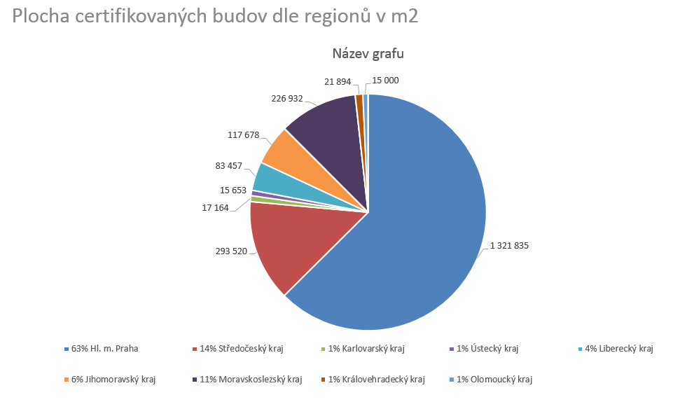
Jednou z nejvýznamnějších akcí, které Rada příští rok uspořádá, je únorová mezinárodní konference Šetrné budovy 2017, zakončená galavečerem. Nese podtitul „Investice do udržitelnosti = investice do budoucnosti“ a je určena pro investory, developery, zástupce finančního a investičního sektoru, zástupce vlády a státní správy, architekty, projektanty a konzultanty, dodavatele, akademickou sféru i širokou veřejnost. „Půjde o nejprestižnější akci šetrného stavebnictví příštího roku v České republice. Zahraniční hosté na konferenci představí koncepty tzv. zelených dluhopisů, zelených půjček a zelených pronájmů, o perspektivě zelených investic budou hovořit přední makroekonomové. Počítá se také s účastí zástupců příslušných českých ministerstev (Ministerstvo průmyslu a obchodu, Ministerstvo životního prostředí),“ komentuje Tomáš Andrejsek (ELAN Interior), člen představenstva Rady.

Zdroj: Česká rada pro šetrné budovy

Poznámka pro editory:
Česká rada pro šetrné budovy (CZGBC) spojuje společnosti a organizace z celého hodnotového řetězce oboru šetrného stavebnictví: od projektantů, architektů přes dodavatele materiálů a technologií až po stavební firmy a developery. Její misí je podněcovat tuzemský trh k přeměně způsobů, jakými se navrhují, staví, rekonstruují a provozují budovy a urbanistické celky. Cílem je vytvořit zdravé, prosperující, ekologické a společensky ohleduplně prostředí, zvyšující kvalitu života. CZGBC od svého vzniku v roce 2009 úzce spolupracuje s celosvětovou zaštiťující organizací – Světovou radou pro šetrné budovy (World Green Building Council), sdružující přes 90 zemí. CZGBC má v současné době téměř 80 členů.

Další informace:
Crest Communications
Kamila Čadková, Marcela Kukaňová, tel.: +420 222 927 111
e-mail: kamila.cadkova@crestcom.cz; marcela.kukanova@crestcom.cz
www.crestcom.cz; www.czgbc.org

Základní pilíře Vize Nula České rady pro šetrné budovy: 1. České budovy umožní vyšší produktivitu práce, vytvoří zdravé a pohodlné prostředí, přičemž nespotřebují více energie, než samy vyprodukují. 2. Investice do nemovitostí v celém jejich životním cyklu budou hnací silou udržitelného ekonomického růstu a významným tvůrcem zaměstnanosti. 3. Šetrné stavebnictví bude podporovat přírodní rozmanitost a zároveň minimalizovat veškeré negativní dopady včetně světelného a hlukového znečištění nebo znečištění vzduchu a vodních toků. 4. Stavební proces bude efektivně využívat veškeré zdroje, a to obnovitelné nebo recyklované materiály bez produkce skládkového odpadu.

